Adresses des contacts
La fiche contact permet d'enregistrer une adresse professionnelle et/ou une adresse personnelle.
Mais il est possible d'enregistrer d'autres types d'adresses via cet écran.
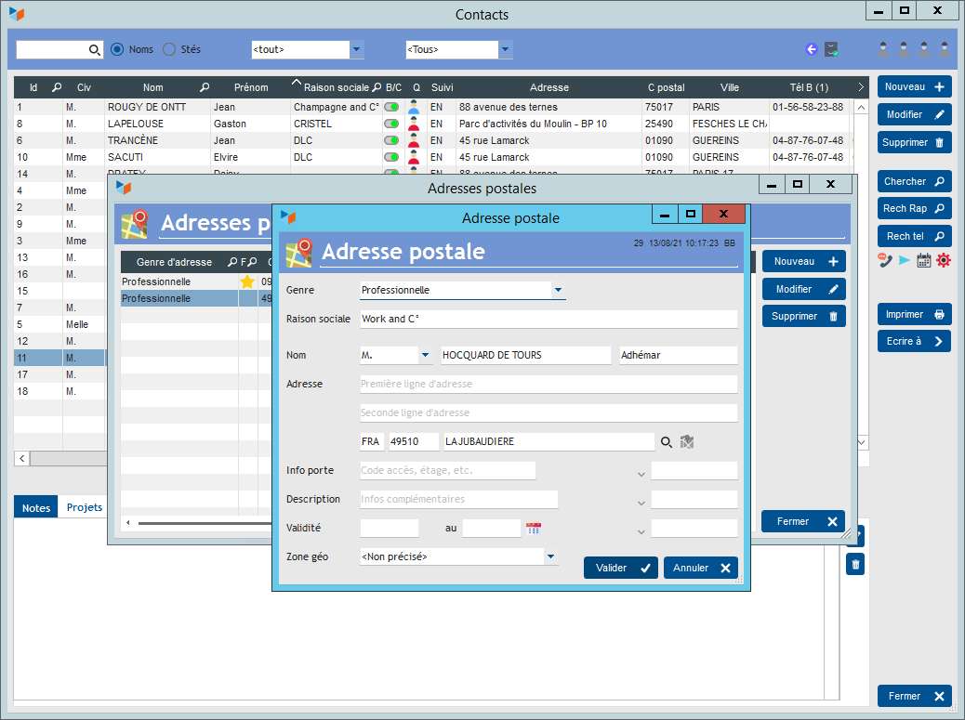

Types d'adresses disponibles
- Adresse de facturation : c'est cette adresse qui sera utilisée à la génération d'une facture pour le client;
- Adresse de livraison : c'est cette adresse qui sera utilisée à la génération d'un bon de livraison pour le client;
- Adresse “Parent 2” : c'est l'adresse du “parent 2”, utilisée par l'extension EDUC en cas de couple désuni : les bulletins de note seront générés à l'attention des deux parents
- Adresse “Propriétaire” : c'est l'adresse du propriétaire du bien du contact (utilisé par certains programmes de gestion immobilière)
TIP Le menu contextuel de la zone Raison sociale permet de copier l'adresse professionnelle ou l'adresse personnelle du contact.


Autres articles “Contacts”
Adresses des contacts
Affectation géographique des contacts
Contacts
Contacts : création rapide
Destinataires mail par défaut
Documents
Enfants
Envoyer un mail, courrier, ou SMS
Publipostages
Publipostages par groupes

